Exercício NiFi

Instruções
A entrega deste trabalho deverá ser um documento de evidências de execução dos exercícios solicitados em formato pdf. Para que as atividades estejam bem evidenciadas lembre de sempre apresentar os seguintes prints para todos os casos:
- Fluxo completo, onde se possa visualizar todos os processors utilizados para compor a solução
- Configuração de cada processor para que se possa avaliar os parâmetros utilizados
- Evidência do resultado da operação realizada que permita avaliar o resultado bem sucedido da execução do fluxo completo (como listagem no HDFS do diretório destino do fluxo, print de um terminal, etc.)
Lembre-se que a organização do trabalho entregue também é avaliada!

Antes de iniciar:
Antes de iniciar as atividades propostas, são necessários alguns passos, conforme descrito abaixo:

Iniciar Serviços do Hadoop
Certifique-se de que os seguintes serviços estejam rodando em sua VM com Hadoop:
- HDFS
- Zookeeper
- YARN
- MapReduce2
- Hive
- Kafka

Iniciar o NiFi e acessá-lo através de um browser
Para iniciar o NiFI, rode o seguinte comando a partir do terminal:
nifi.sh start
Aguarde alguns minutos até que o a plataforma suba e a interface web esteja disponível. Você poderá acessar o NiFi pelo browser através do link:
http://hdpdemo.local:18080/nifi/
Agora sim! Estamos prontos para iniciar as atividades!

Exercícios

1. Ingestão de arquivos para um diretório no HDFS
Nesta atividade você deverá importar arquivos de vendas da sua empresa para o HDFS. Os arquivos estão em formato delimitado na origem e deverão ser salvos no mesmo formato no destino. Seguem parâmetros para criação do fluxo:
- Diretório de origem (Linux): /data/marketplace/sales/
- Diretório de destino (HDFS): /data/bronze/sales/
- Formato dos arquivos no destino: preservar mesmo formato da origem
- Compressão dos arquivos no destino: Nenhuma
#adicione neste espaço suas evidências e comentários

2. Ingestão de uma tabela para um diretório no HDFS
Nesta atividade você deverá utilizar o NiFi para fazer a importação de uma tabela do banco de Dados para o HDFS. Para isso, você deverá utilizar o processor ExecuteSQL.
Para a correta utilização deste processor é necessária a criação de um Database Connection Pooling Service. Utilize a imagem abaixo como exemplo, e não se esqueça de adicionar usuário e senha do DB:
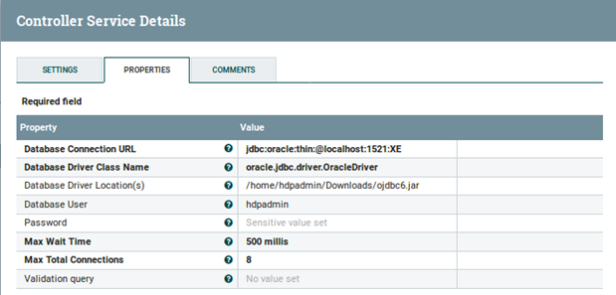
Para configuração do processo, utilize os seguintes dados de origem e destino:
- Tabela de origem: LOC_AGENCIA
- Tipo de Carga: Carga Full
- Diretório de destino (HDFS): /data/bronze/carloca/loc_agencia/
Importante: Para evitar que a query rode continuamente, ajuste o parâmetro Run Schedule na aba SCHEDULING para 60s. Isso permitirá que você faça uma validação da recorrência do processo sem gerar uma quantidade descontrolada de conexões simultâneas ao banco de dados.
#adicione neste espaço suas evidências e comentários

Desafios

Desafio 1:

Ingestão de mensagens de um tópico kafka para o HDFS
Neste exercício utilizaremos um programa python simulador de logs para fazer a ingestão de registros de log de navegação no HDFS. Antes de iniciar a atividade, você deverá rodar o programa simulador de log em um terminal. Este programa escreve as entradas de log no tópico kafka weblogs. Para desenvolver este fluxo, considere utilizar o processor ConsumeKafka_2_6. Utilize as imagens abaixo como exemplo para configuração, tomando cuidado para ajustar alguns parâmetros:
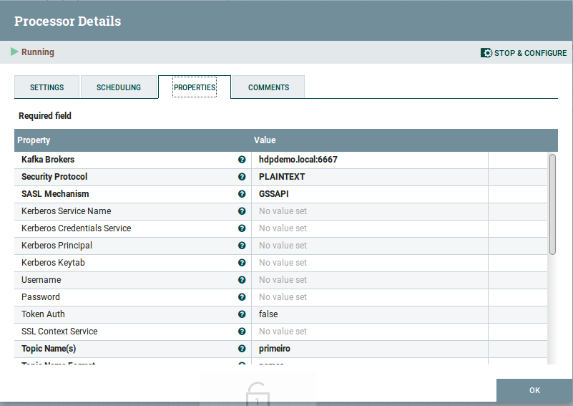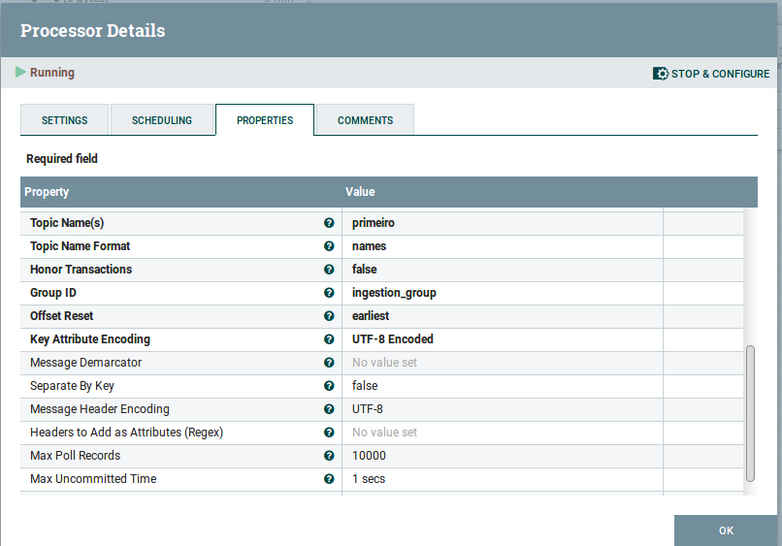
O programa python deve estar na sua vm no diretório /home/hdpadmin/log_generator-kafka.py
Para rodar, utilize o seguinte comando:
python /home/hdpadmin/log_generator-kafka.py

O arquivo também pode ser obtido no seguinte link: log_generator-kafka.py
Para configuração do processo, utilize os seguintes dados de destino:
- Diretório de destino: /data/bronze/web/weblogs/
#adicione neste espaço suas evidências e comentários

Desafio 2:
Os usuários da tabela sales estão reclamando da performance da tabela está muito abaixo do esperado. Após alguns estudos, seu time resolve recriar a tabela na camada silver de seu datalake em formato orc. Você deverá criar um processo no NiFi que leia os dados salvos do HDFS, converta-os para o formato orc e salve na camada silver. Adicionalmente, crie tabelas externas no HIVE apontando para os dois diretórios, desenvolva uma query que apresente a o número total de operações e o valor total transacionado (soma de value) para cada método de pagamento (coluna x_choice) e compare o tempo de execução para cada um dos casos.
Para realizar o desafio, considere as seguintes informações:
- Diretório de origem: /data/bronze/sales/
- Formato dos arquivos na origem: arquivo delimitado
- Delimitador na origem: |
- Nome dos campos:
  - account_id,
  - date_time,
  - transaction_id,
  - value,
  - x_stores,
  - x_category,
  - x_cities,
  - x_province,
  - x_choice
- Diretório de destino: /data/silver/sales/
- Formato dos arquivos no destino: orc
- Compressão dos arquivos no destino: Nenhuma
#adicione neste espaço suas evidências e comentários

